## 概述

### 相关插件

该部分为一个比较复杂的整体系统。

插件有很多，分为下面两大类：

界面装饰插件 **（当前文档讲解）**

个体装饰插件

界面装饰插件，根据不同界面，又分为下面的文档：

多层组合装饰（界面装饰-菜单界面）.docx

多层组合装饰（界面装饰-地图界面）.docx

多层组合装饰（界面装饰-战斗界面）.docx

**界面装饰插件**：指专门用于装饰 游戏界面 的插件。

|  |  |  |  |  |
| --- | --- | --- | --- | --- |
|  | 菜单 | | 地图 | 战斗 |
| 装饰对象 | 标题界面 | 菜单界面 | 地图界面 | 战斗界面 |
| 背景 | Drill_TitleBackground  多层标题背景 | Drill_MenuBackground  多层菜单背景 | Drill_LayerGround  多层地图背景 | Drill_BattleBackground  多层战斗背景 |
| 粒子 | Drill_TitleParticles  多层标题粒子 | Drill_MenuParticles  多层菜单粒子 | Drill_LayerParticle  多层地图粒子 | Drill_BattleParticle  多层战斗粒子 |
| 魔法圈 | Drill_TitleCircle  多层标题魔法圈 | Drill_MenuCircle  多层菜单魔法圈 | Drill_LayerCircle  多层地图魔法圈 | Drill_BattleCircle  多层战斗魔法圈 |
| GIF | Drill_TitleGIF  多层标题GIF | Drill_MenuGIF  多层菜单GIF | Drill_LayerGif  多层地图GIF | Drill_BattleGIF  多层战斗GIF |
| 平铺GIF | Drill_TitleTiledGif  多层标题平铺GIF | Drill_MenuTiledGif  多层菜单平铺GIF | Drill_LayerTiledGif  多层地图平铺GIF | Drill_BattleTiledGif  多层战斗平铺GIF |
| 视频 | Drill_TitleVideo  多层标题视频 | Drill_MenuVideo  多层菜单视频 | 无  (用处最低，还会卡顿) | Drill_BattleVideo  多层战斗视频 |
| 特殊 | 无 | Drill_MenuBackButton  返回按钮 | Drill_LayerParticleRain  多层地图数字雨 | 无 |
| ~~环绕球~~ | 无（无法装饰界面） | 无（无法装饰界面） | 无（无法装饰界面） | 无（无法装饰界面） |

**个体装饰插件**：指专门用于装饰 具体个体 的插件。

|  |  |  |  |  |
| --- | --- | --- | --- | --- |
|  | 单个贴图对象（非界面） | | | |
| 装饰对象 | 动画 | 行走图 | 图片 | 敌人 |
| 粒子 | Drill_AnimationParticles  多层动画粒子 | Drill_EventFrameParticle  多层行走图粒子 | 暂无 | MOG_AuraEffect  mog粒子效果 |
| 魔法圈 | Drill_AnimationCircle  多层动画魔法圈 | Drill_EventFrameCircle  多层行走图魔法圈 | 暂无 | 暂无 |
| gif | Drill_AnimationGIF  多层动画GIF | Drill_EventFrameGIF  多层行走图GIF | 暂无 | 暂无 |
| 环绕球 | Drill_AnimationSurround  多层动画环绕球 | Drill_EventFrameSurround  多层行走图环绕球 | 暂无 | 暂无 |
| 特殊 | 无 | 暂无 | 暂无 | 暂无 |
| ~~背景~~  ~~平铺GIF~~  ~~视频~~ | 无 （无法装饰单个对象） | 无 （无法装饰单个对象 | 无 （无法装饰单个对象） | 无 （无法装饰单个对象） |

（如果你会用live2d、spine等美术软件制作多张的gif帧动画，那么多层gif插件将会极大地增强你的游戏画面效果。）

### 思维导图

多层组合装饰的思维导图如下：（调整一下word右下角的缩放率，可以看清小字）



## 界面装饰

### 装饰效果简介

#### 1）菜单界面

菜单界面如下图中，红色为菜单魔法圈，紫色为菜单粒子，黄色为菜单背景（扫描线背景和箭头背景），还包括背后的网格菜单背景。

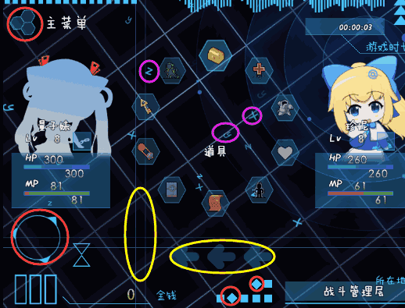

#### 2）标题界面

标题界面如下图中，包含标题粒子、标题背景，标题魔法圈、以及套着网页链接按钮的标题GIF。（网页链接和标题GIF是两个插件）标题是玩家对游戏的第一印象，一个精致的主题面板就足够了，如果是多结局，可以使用多种主题。

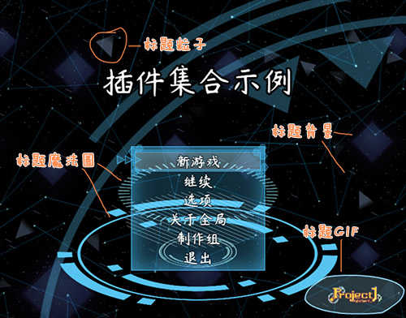

#### 3）地图界面

地图界面如下图中（对话框管理层），除了地图背景始终跟随玩家镜头移动（位移比1），还有几个地图魔法圈控制线和球旋转。由于图块是透明的，所以能看到下层装饰贴图。

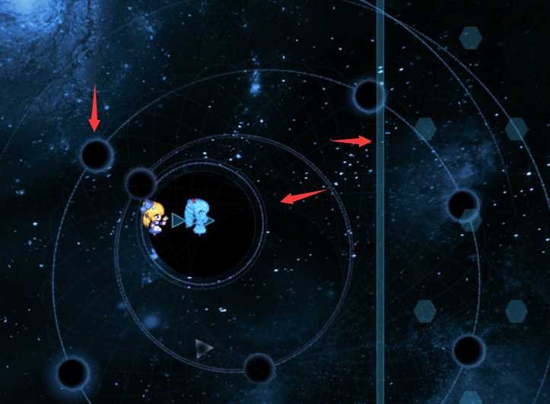

#### 4）战斗界面

战斗界面如下图中，两个旋转的为战斗魔法圈，小爱丽丝后面左边的变化菱形为战斗GIF。其他的都是战斗背景。战斗界面中组合最多的都是战斗背景，通过控制不同的位移比形成空间感效果。

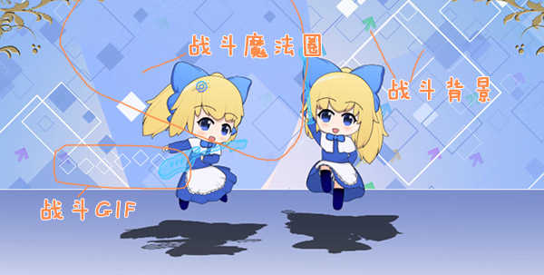

### 装饰配置难度

相关插件类型配置要注意的地方如下：

|  |  |  |
| --- | --- | --- |
|  | 配置、功能的区别 | 复杂度 |
| 菜单界面 | 插件参数配置 | ★ |
| 标题界面 | 插件参数配置 + 全局存储 | ★★ |
| 地图界面 | 插件参数配置 + 位移比配置 | ★ |
| 战斗界面 | 插件参数配置/插件指令配置 + 延迟指令配置 | ★★★ |

### 装饰设计思路

#### 1）装饰菜单界面

菜单界面主要体现的是 面板、菜单 的性质。

主菜单的功能就是一个数据显示平台，数据越多，越显得游戏精密。

所以大部分的主菜单几乎都是同一套模板皮肤，简单替换一下相似资源就可以了。

**如果你想重头开始装饰，建议先设计一个静止的菜单面板框架，将元素全部完成之后，再对变化的部分/图层进行分离和补充。**

最初的菜单可以是这样的：

简单的背景和角色数据，用于体现 蓝色、科技 的核心主题。

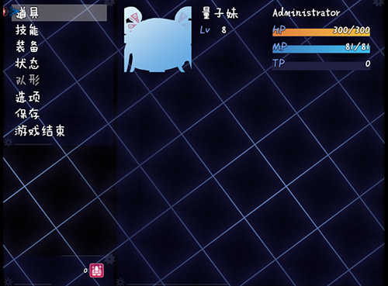

为了进一步体现主题，逐渐添加了下面更多的贴图：

（这些贴图没有任何实际意义，只是都在菜单界面中移动，看起来图像精密复杂而已）



最终效果是 背景和窗口 共同组合的效果，二者之间是相互适应的。

|  |
| --- |
| 菜单背景提供了 **显示与隐藏** 插件指令功能。  你可以自己绘制两套完全不一样的菜单，然后根据游戏中各种各样的情况，直接修改背景、粒子、魔法圈的显示情况。  比如*不同教派有不同的菜单背景*。  比如*剧情进入高潮，菜单背景开始燃烧*。  比如*恐怖游戏进入黑暗区域时，菜单开始渗透寒气*。  比如*下雨的时候，菜单开始哗啦哗啦滴水*。  比如*随着玩家孤独剧情的深入，拥戴玩家的npc越来越少，菜单的部件也越来越少*。  菜单变化能给玩家非常直观的感受，因为变化的菜单可以打破玩家对单一菜单的理解。 |

当然，非常简洁的菜单也很美观，面板并不是为了复杂而复杂。

（也不排除有群友觉得面板空洞，没有什么内容，主要看个人审美）

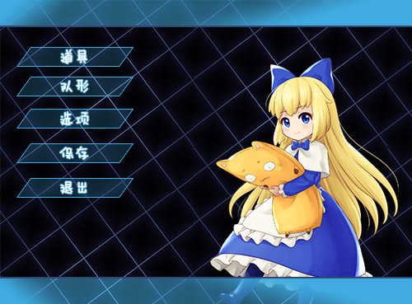

|  |
| --- |
| 如果你想在主菜单界面放置会动的玩家角色，你可以使用**主菜单gif**来实现他们，后期加入的角色可以使用隐藏/显示控制。 |

**另外注意，并不是 所有菜单面板 都可以装饰，这个取决于它的底图是否被覆写。**

一些自定义的菜单会对底图进行修改，换成自己控制的新底图，这样菜单背景插件就无法对其进行控制了。

更多设计细节，去看看文档：”多层组合装饰（界面装饰-菜单界面）.docx”。

#### 2）装饰标题界面

标题界面主要体现的是 游戏故事主题/大纲 的性质，标题是玩家对游戏的第一印象。

标题界面大多都是静态的图片为主，偶尔加一些天气、或者动态效果，不一定要非常绚丽的动态效果。

|  |
| --- |
| 由于 示例 不需要体现什么故事主题，所以示例的主题都是东拼西凑来的，  请不要模仿作者我所给的标题界面。 |

举个例子，就用自带的菜单：

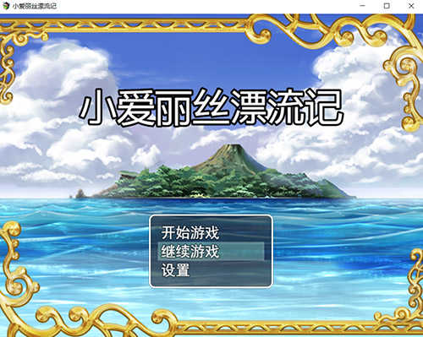

虽然画面简陋，但是你肯定一眼就能猜到，可能是小爱丽丝发生了海难？这可能是个生存游戏？或许小爱丽丝会最后造一个船回家？途中或许会遇到某些可怕的野兽？

游戏的主题、游戏方式、故事情节一目了然。

|  |
| --- |
| 如果玩家进入到标题界面后，第一眼就能知道游戏要讲述一个什么样的故事，  那么这个标题的主要作用就达成了。  （想玩的玩家自然会开始游戏，不喜欢的玩家会自行离开。）  （如果标题和游戏完全搭不上边，玩家会有一种被欺骗的感觉，差评就是这样产生的。） |

在体现主题的基础上，你可以用平移的菜单背景、人物刻画的背景、别具一格的醒目标题、循环的精致小视频等。

比如单独对角色进行刻画的：（恐怖解谜游戏《化妆镜》）

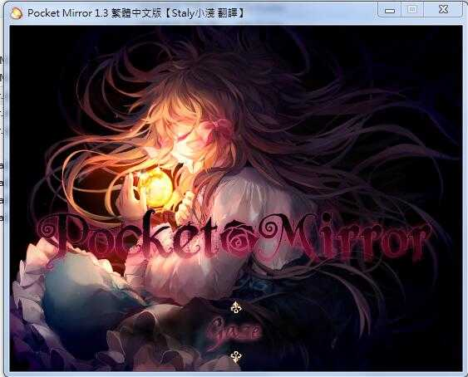

再比如对游戏故事背景进行渲染的：

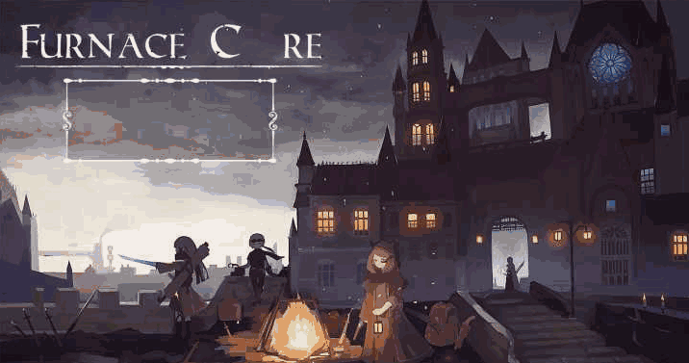

如果你一开始并不想暴露游戏主题，你可以做多种不同风格的标题，然后随着剧情的深入，标题逐渐变化。（可以参考传送门2的标题）

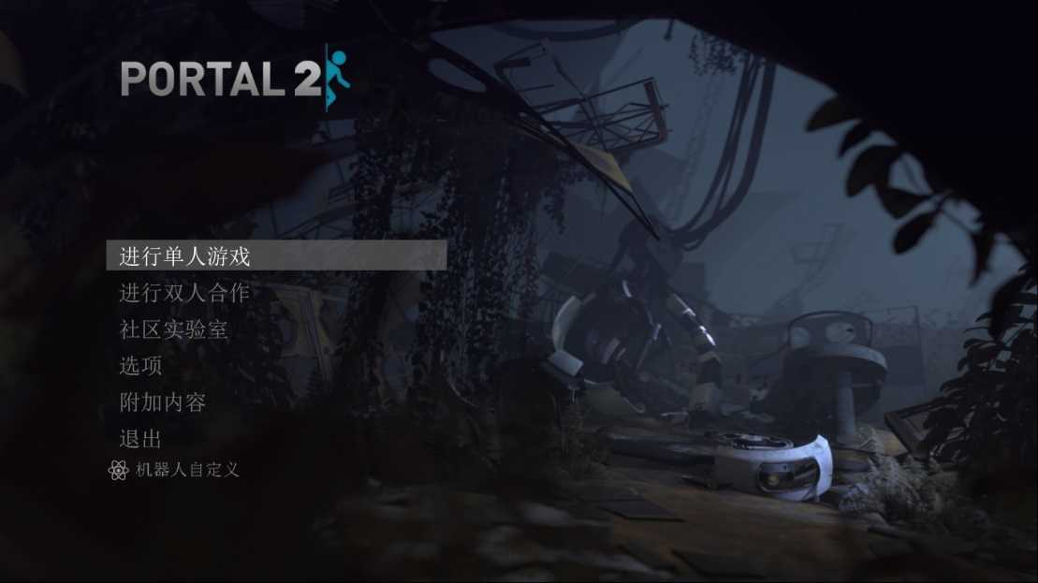

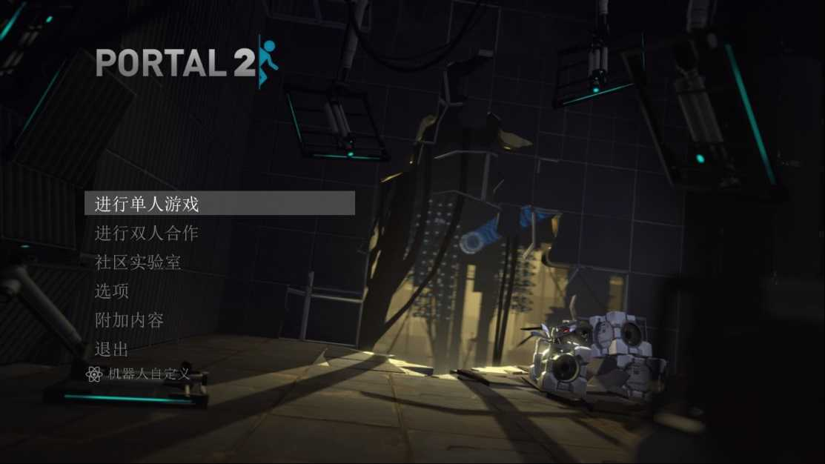

（只不过传送门好像直接用的地图本身的引擎场景来作为标题界面，而这里我们的游戏做不到这一点）

更多设计细节，去看看文档：”多层组合装饰（界面装饰-菜单界面）.docx”。

#### 3）装饰地图界面

地图界面主要体现的是 游戏世界观 的性质，玩家的主要注意力就在地图本身。

地图是游戏世界观的核心。

有什么故事、有怎样玩法、画面效果如何，只要看看游戏里的大地图，就理解大概。

因此，游戏中的画风是否一致，是地图界面最重要的指标。

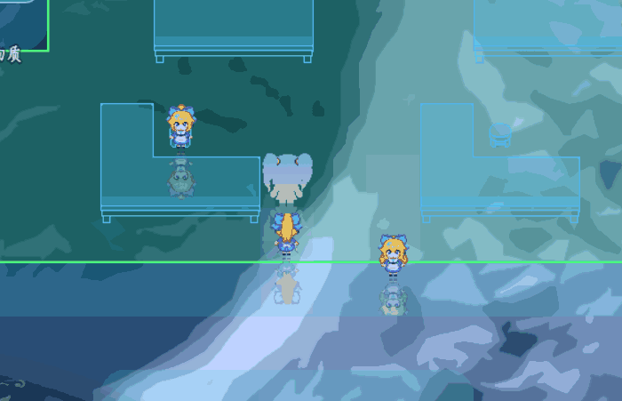

由于示例中的世界是系统空间世界，这个世界的图块都是 透明 的，于是地图的背景就变得重要了，而传统的rpg战斗图块都不透明，所以具体需要根据你的游戏实际来决定。

另外，地图界面从设定上还能专门设计为横版游戏视角。

更多设计细节，去看看文档：”多层组合装饰（界面装饰-地图界面）.docx”。

#### 4）装饰战斗界面

战斗界面主要体现的是 空间感 的性质，玩家的主要注意力在敌人身上。

默认给的战斗背景，就是许多非常好的例子，只需要添加一点点动态效果的背景，就能有很好的带入感。

比如：

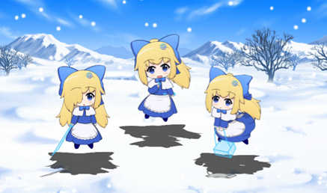

雪地 + 飘动的雪花背景

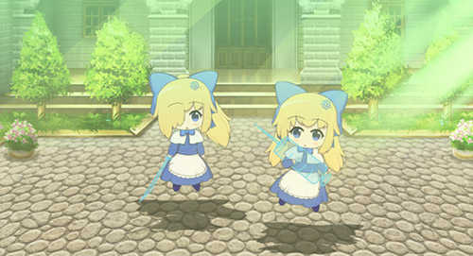

城镇 + 逐渐变强的阳光背景

如果要自己画漂亮的战斗界面，参考默认背景图片即可。

你也可以用ai生成战斗场景，示例中已经不再用默认的背景图片了。

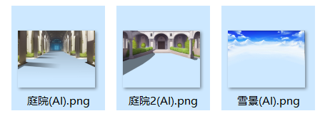

当然，如果你追求的是更精致的画质，增强的技能打击感，

你可以尝试**模仿绘制动作游戏的战斗背景**。

（只不过，游戏只能是2d贴图图层，无法做成游戏的真实3d效果）

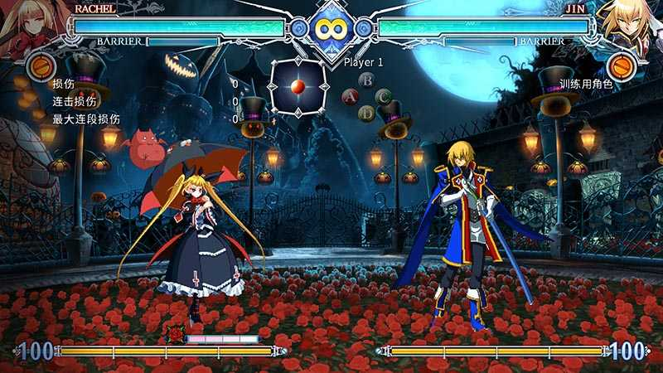

或者大招时**临时创建并播放新的炫酷背景或GIF作为技能特效**：

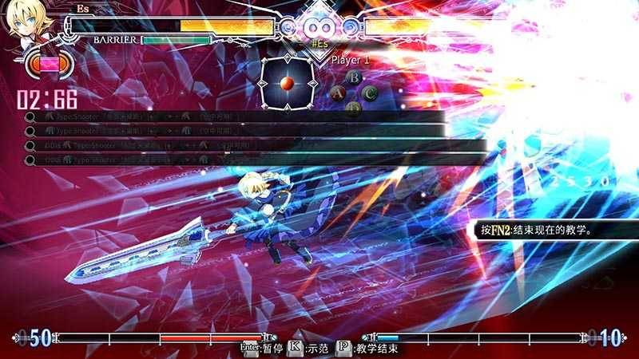

|  |
| --- |
| 如果你发现画面非常精致的战斗背景，一定要把它们收集起来，  这些都是你后期画出漂亮战斗背景的完美参考素材哦。 |

## 基本属性

### 游戏分辨率

游戏默认的窗口大小是816*624像素，你可以对进行缩放或者全屏。

但是，**简单缩放并不增加分辨率**，如果把窗口拉伸，拉伸至全屏，图像会变模糊，因为图片的内容还是原来的816*624。

举个例子，打开yep核心引擎，设置屏幕宽度为916，然后设置战斗背景重置（改变分辨率）。

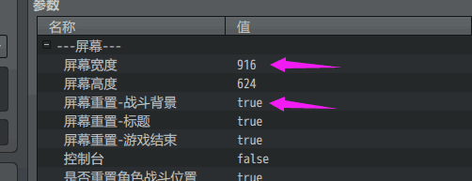

于是可以看到下面的窗口被拓宽了100像素的距离。

注意，**要确保 战斗-战斗活动镜头 的 镜头架 的宽高要比窗口的大**。

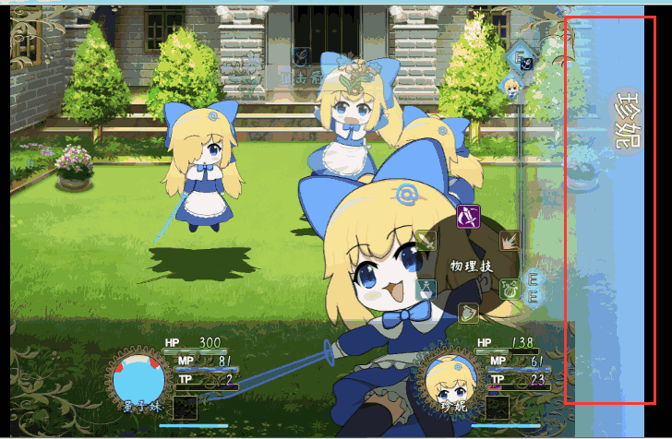

由图可知，如果你修改了游戏的分辨率，那么原来规划的816*624的所有窗口布局，包括画面镜头ui的位置，**全部要进行修正**。（只有部分ui会根据比例自适应）包括将整体布局的图片更换成916*624大小，以及修改贴图、窗口等所有的x位置配置。

### 层级

#### 1）菜单/标题层级

**菜单界面/标题界面分为两层，菜单前面层 和 菜单后面层。**

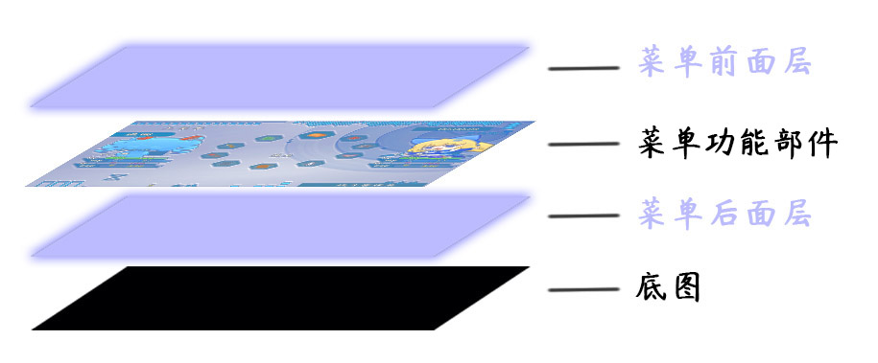

|  |
| --- |
| 游戏中还存在一个特殊的层级：天窗层。  此层级比菜单前面层还高，在该层级中能够使用 动态屏幕快照 。  详细可以去了解下文档：“1.系统 > 大家族-屏幕快照.docx” |

更多细节介绍，去看看文档：”多层组合装饰（界面装饰-菜单界面）.docx”**。**

#### 2）地图层级

**地图界面分为五层，下层、中层、上层、图片层、最顶层。**

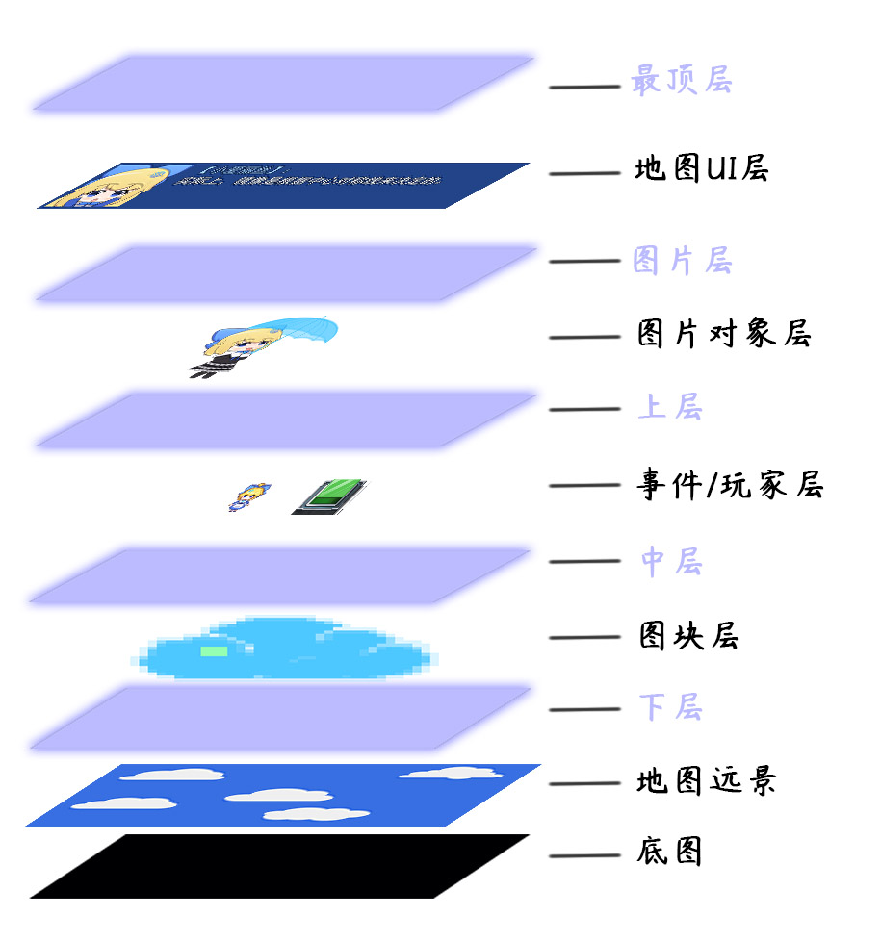

|  |
| --- |
| 游戏中还存在一个特殊的层级：天窗层。  此层级比最顶层还高，在该层级中能够使用 动态屏幕快照 。  详细可以去了解下文档：“1.系统 > 大家族-屏幕快照.docx” |

更多细节介绍，去看看文档：”多层组合装饰（界面装饰-地图界面）.docx”**。**

#### 3）战斗层级

**战斗界面分为四层，下层、上层、图片层、最顶层。**

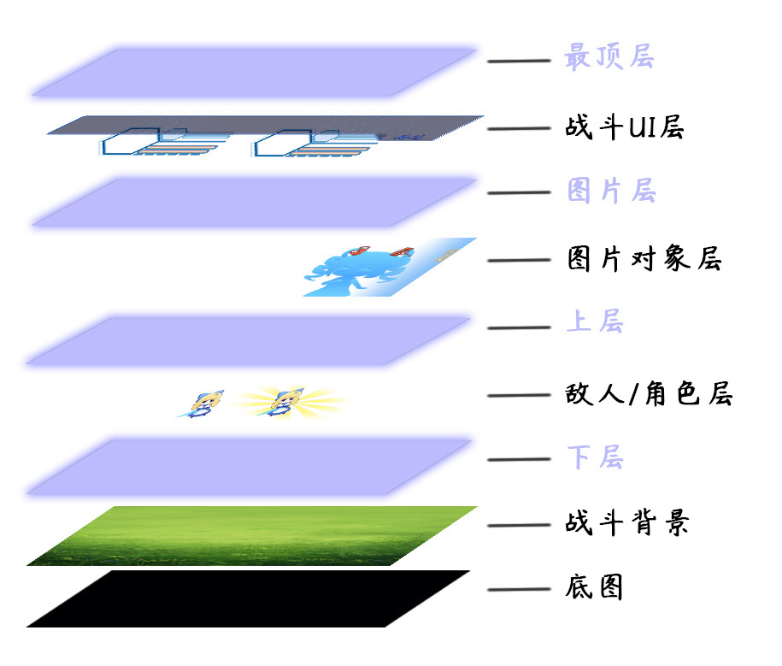

|  |
| --- |
| 游戏中还存在一个特殊的层级：天窗层。  此层级比最顶层还高，在该层级中能够使用 动态屏幕快照 。  详细可以去了解下文档：“1.系统 > 大家族-屏幕快照.docx” |

更多细节介绍，去看看文档：”多层组合装饰（界面装饰-战斗界面）.docx”**。**

### 图片层级

**图片层级：**指贴图在相同 层级 的基础上，多层贴图之间的先后顺序，数字大的在上面，数字小的在下面，会被挡住。

数值如果相同，那么将根据配置的先后顺序来确定。

以菜单界面的装饰为例：

背景的 图片层级 默认0，

魔法圈的 图片层级 默认4，

粒子的 图片层级 默认8。

（注意不要把背景层级设置太高，把魔法圈和粒子都挡住了。）

如图，图中加入了4个魔法圈，3层背景，以及3种粒子。



魔法圈之间不存在之间必要的遮挡关系，所以层级都不变。

黄圈的背景，就有必要设置一下层级，用于区别与背景遮挡的图层。

## 装饰属性

### 背景 - 平铺效果

这里所有的背景插件，**都是固定的平铺背景效果，而不是单独的一张图片**。

（如果你想用单独的背景，可以用不旋转的魔法圈代替）

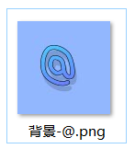 

### 背景 - 多层背景

以地图界面的装饰为例，

背景可以设置多层并添加到同一张地图中。

|  |
| --- |
| 你完全可以把背景看成是ps中的图层，先在ps中设计好多个图层的作用。  比如阴影层、照明光线层等，完成后再进行图层添加，不用急着合并所有图层。 |

比如，做多层远景的时候比如体积管理层时，也可以这样：

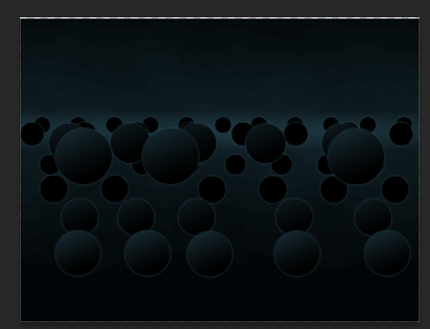 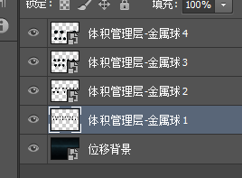

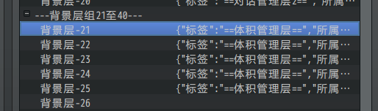

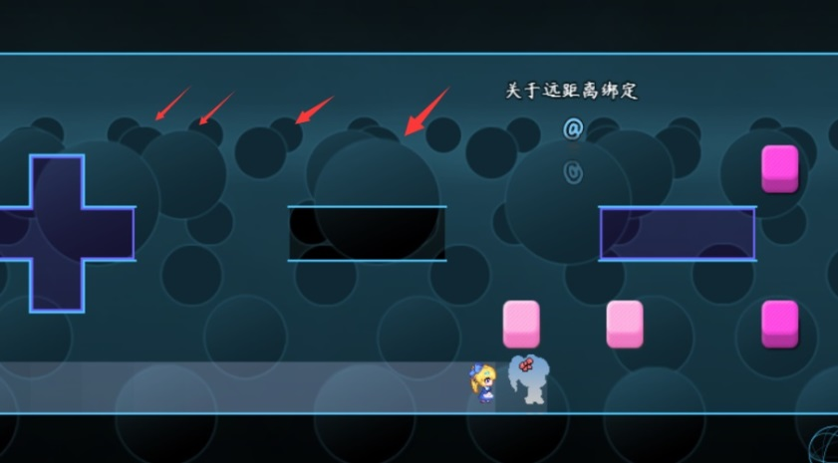

### 粒子

|  |
| --- |
| 粒子效果有非常多的属性配置，这里只简单介绍一下。  详细内容可以去看看：“1.系统 > 大家族-粒子效果.docx” |

#### 1）粒子出现模式

粒子的出现位置范围可以自定义，包含：

随机出现（游戏屏幕中随机位置）、顶部出现（游戏屏幕上边沿位置）、底部出现、左侧出现、右侧出现、固定点范围出现。

其中，固定点范围出现 指在屏幕中，指定一个位置，并扩展出一个圆，圆内随机出现粒子。

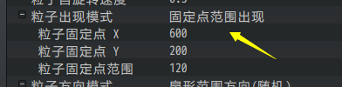

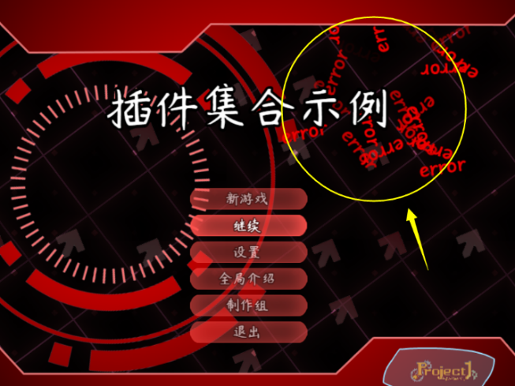

#### 2）粒子方向与速度

粒子弹道配置中，极坐标模式 + 随机 的设置很常用。

因为每个随机出现的粒子，都需要指定其漂浮的方向以及速度。

所有粒子漂浮过程中，速度和方向都不变。（不考虑复杂的粒子移动）

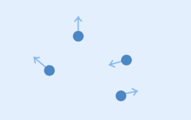

注意，初始位置与角度的关系， 90向下，270向上。

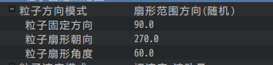

如果设置为底部出现，就需要设置方向为270度，向上漂。

如果方向反了，你在游戏中会看不到任何粒子。

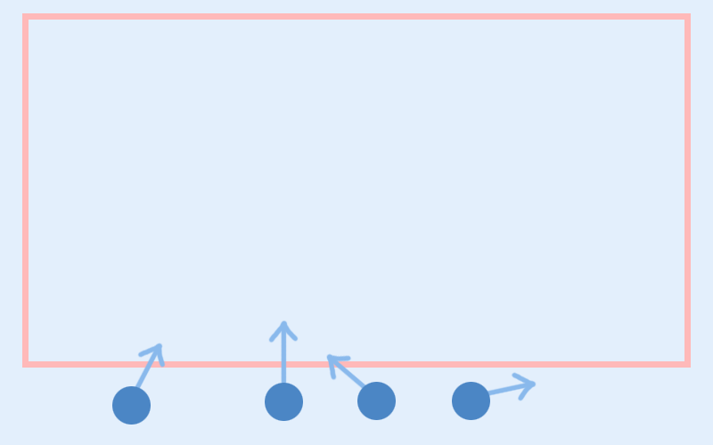

如果方向设置为 扇形随机 ，则配置的效果如下图。

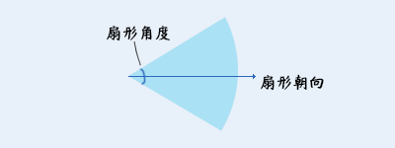

#### 3）粒子透明度与缩放

粒子的透明度和缩放过程可以自定义。

缩放设置后，将不再变化。

透明度会根据粒子的生命周期，逐渐变化。

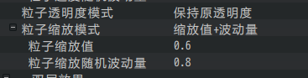

### 魔法圈 - 3d效果

图片普通的旋转效果如下：

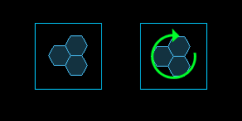

正常图片的旋转无法做到类似3d的旋转效果。

魔法圈中可以设置，比如设置缩放比例x 1.0 y 0.5 ：

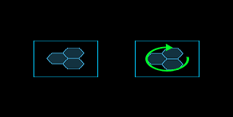

魔法圈还可以设置斜切比例x 0.0 y 1.0 ：（可以为负数，向反方向斜切）

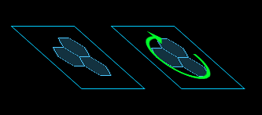

当然，图片终究是一张图片，是2d的，只能做出看起来像3d的效果。

无法实现像3d那样有遮挡，有厚度的旋转。

### GIF - 3d效果

GIF插件与魔法圈一样，也能设置3d效果，设置方法也一样，见：魔法圈 - 3d效果。

设置后，GIF会按照变形后的框架，正常播放图片内容。

示例中，菜单GIF可以设置为：

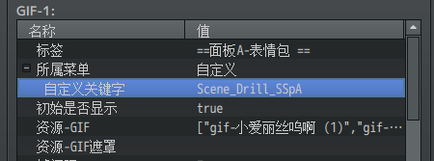

同时设置两处斜切，可以将GIF像两个方向的平行四边形延伸。

（斜切可为负数，表示反方向延伸。）

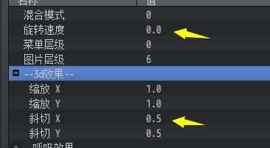 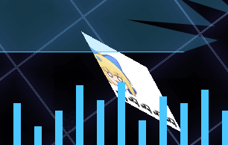

### 平铺GIF - 平铺效果

多层平铺GIF插件，相当于在拥有多层背景插件全部功能的基础上，额外具备了GIF播放的功能。

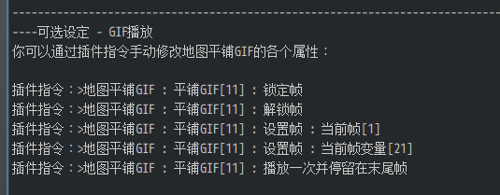

在Map_layer_gif文件夹中，配置一个平铺用的GIF（图中示意的是正方形变大的GIF）

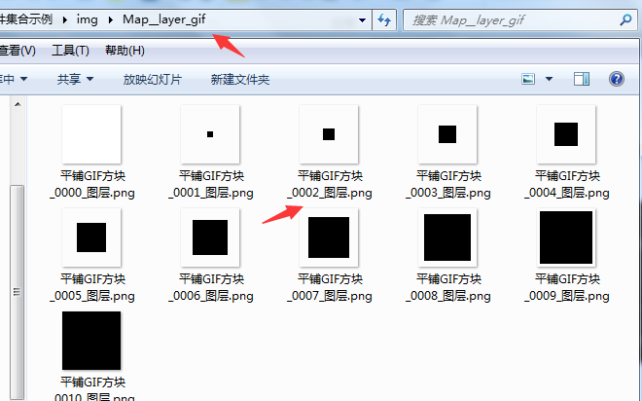

可以看到，平铺的GIF在不停地变换。

（这类平铺GIF常放到 最顶层 用于场景切换，不过单独做成变化背景也是可以的。）

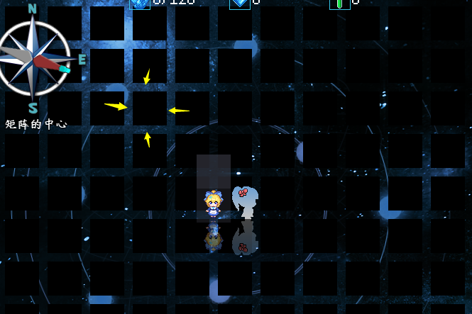

### 视频 - 素材

视频的展现效果是最高级的。素材也是最难找到的。

（感觉自己制作视频的可能性为0。╭(°A°`)╮）

推荐的免费可商用的网址：<https://pixabay.com/>（要翻墙）

除了视频，Pixabay 也提供数量众多的矢量图、插画、照片等无版权素材，均可免注册直接下载。

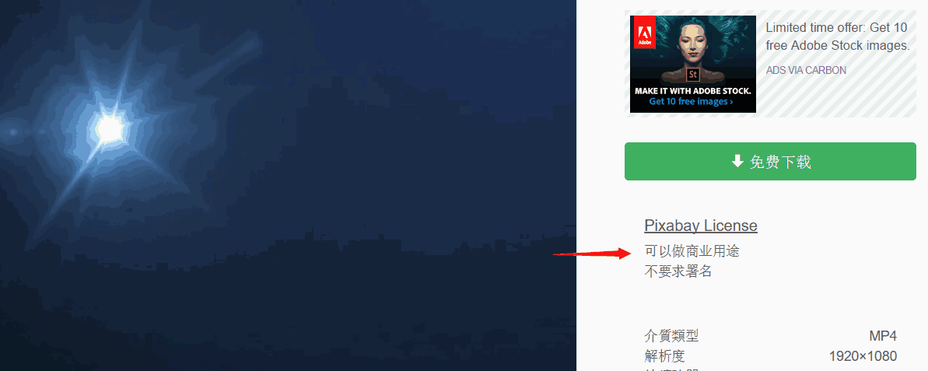

示例中使用的视频，是可以免费商用的。

你也可以去找其他的视频资源，作为你的标题画面。

下载的格式是mp4格式，你需要用工具（比如格式工厂）转成webm格式。

## 从零开始设计（DIY）

|  |
| --- |
| 界面装饰的具体设计，需要去看各个子文档中的介绍：  多层组合装饰（界面装饰-菜单界面）.docx  多层组合装饰（界面装饰-地图界面）.docx  多层组合装饰（界面装饰-战斗界面）.docx |